JLG Vanille en partenariat avec l’association Mad’Amiko

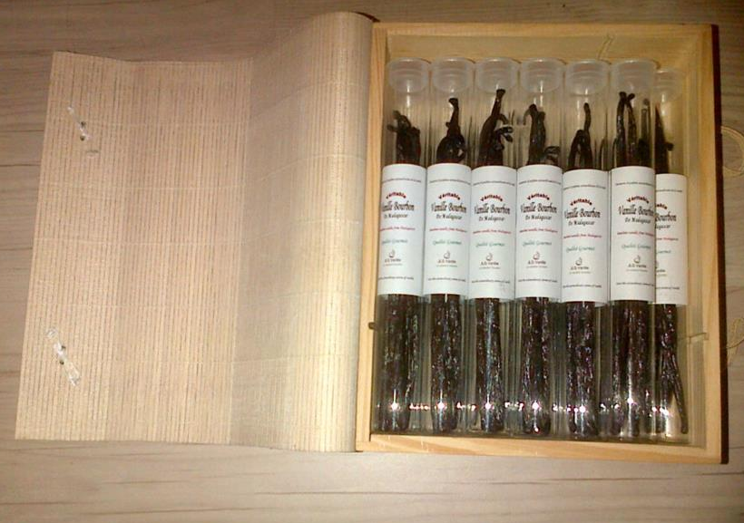
Le groupe JLG Vanille et l’association de Solidarité internationale, Mad’Amiko, vous proposent de la vanille bourbon naturelle, directement importée de Madagascar. Il s’agit d’une vanille haut de gamme, rare, très grasse et souple. Elle est de couleur noire et a un parfum chocolaté. Une gousse pèse de 3 à 5 grammes et mesure entre 14 et 20 cm. JLG Vanille vous propose ses produits dans le cadre d’un commerce équitable, en partenariat avec l’association « Agir Pour Le Développement Durable ».

Nous vous proposons le tube avec trois gousses charnues à l’intérieur à 3,50 €. L’argent récolté servira à financer le projet « Bâtir, Transmettre, Créer » de l’association étudiante Mad’Amiko. Il a pour but d’aider les enfants des rues d’Antsirabe en partenariat avec Les Enfants du Soleil en participant à la rénovation d’un foyer d’enfant, et en proposant des cours de soutien scolaire en français et de l’animation.

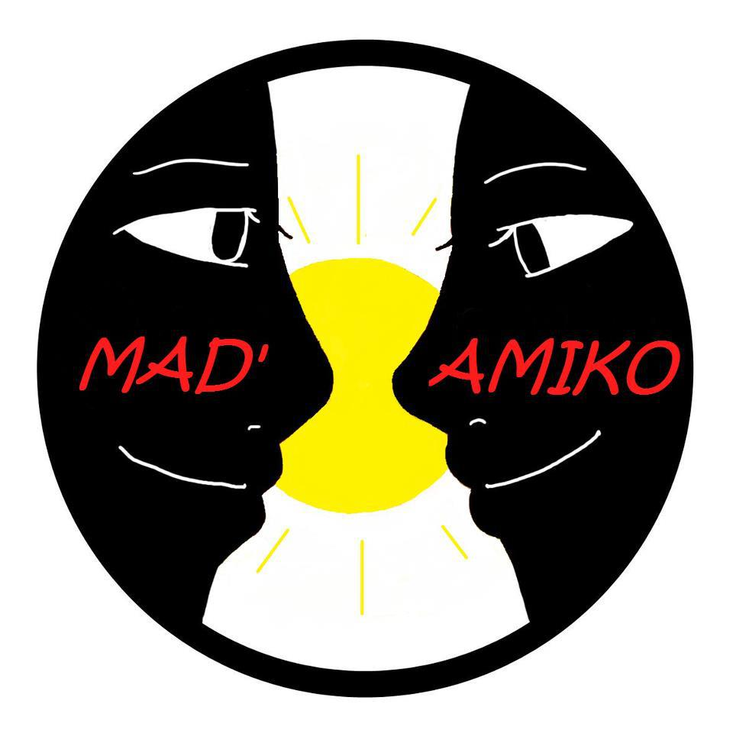
CONTACTEZ-NOUS

- jlgvanille@gmail.com

- http://jlgvanille.prestabox.com

- asso.madamiko@gmail.com

- http://madamiko.weebly.com

